Voorbeeld finale eksamen (Vraestel 2)

AFDELING A

**Vraag 1**

1.1 Verskeie opsies word verskaf as moontlike antwoorde op die onderstaande

vrae. Skryf die antwoord (A–D) langs die vraag se nommer (1.1.1–1.1.10)

neer.

1.1.1 Die … is ’n aanduiding van ’n toestand waar die hoeveelheid van ’n produk

wat deur verbruikers benodig word, presies gelyk is aan die hoeveelheid wat produseerders wil verkoop.

A marknis

B markewewig

C markpenetrasie

D markwaarde (2)

1.1.2 Die hoof rede waarom sommige landbouprodukte verkoel word tydens

die verspreidingsproses na verskeie mark-afsetpunte, is om …

A hul gewig te verlaag vir makliker vervoer.

B hul volume te verlaag vir makliker vervoer.

C hul smaak vir die verbruiker te verbeter.

D te verhoed dat dit bederf raak. (2)

1.1.3 Een van die onderstaande faktore sal die aanbod sowel as die vraag na ’n

produk beïnvloed:

A Die moontlikheid van ’n verhoging van die aanbod van produkte

B Die reeks produkte wat beskikbaar is

C Die prys van die produkte

D Die houdings en waardes van die verbruikers (2)

1.1.4 Die proses wat die oorskakeling na primêre landbouprodukte by ’n

industriële aanleg beskryf om hul waarde te verhoog, word … genoem.

A prosessering

B ’n bemarkingsketting

C verspreiding

D preservering (2)

1.1.5 Die eienskappe van grond, wat die rede is hoekom dit as ’n veilige

belegging beskou word, is die …

A vatbaarheid vir die wet op dalende meeropbrengs.

B variasie in die produksiepotensiaal.

C beperktheid.

D duursaamheid. (2)

1.1.6 Die primêre natuurlike hulpbron wat in landbouproduksie gebruik word

is …

A arbeid.

B grond.

C kapitaal.

D diesel-brandstof. (2)

1.1.7 ’n Boer kan die effek van die risiko-faktore verlaag wat die vorm van

inkomste beïnvloed deur …

A kapitaal-items te verpand.

B kapitaal-items te herstel.

C kapitaal-items te verseker.

D kapitaal-items te verkoop. (2)

1.1.8 Die gehalte van arbeid kan beste beskryf en gemeet word as die …

A tevredenheid van die werkers.

B bereidwilligheid van werkers.

C grootte van die arbeidsmag

D effektiwiteit van bestuur. (2)

1.1.9 … veroorsaak dat ’n individu doodgaan of erg misvormd is.

A Poligene

B Resessiewe gene

C Dodelike gene

D Dominante gene (2)

1.1.10 … is een van die interne oorsake van variasie.

A Klimaat

B Topografie

C Lig-intensiteit

D Mutasie (2)

**[20]**

1.2 Kies ’n beskrywing uit KOLOM A wat by ’n begrip/frase in KOLOM B

pas. Skryf slegs die letter (A–J) langs die vraagnommer (1.2.1–1.2.5) neer. **[10]**

|  |  |  |
| --- | --- | --- |
| KOLOM A | | KOLOM B |
| 1.2.1 | Oorsigtelike aktiwiteit wat die kombinasie en koördinasie van menslike, fisiese en finansiële hulpbronne insluit | A depresiasie  B lynteling  C seleksie  D bestuur  E spesie-kruising  F toesighouding  G motivering  H besluitneming  I beheer  J opgradering |
| 1.2.2 | Die verlies/afname in waarde van bates soos voertuie, masjinerie, ensovoorts as gevolg van ouderdom, gebruik en slytasie |
| 1.2.3 | Laer gehalte koeie word gepaar met ‘n volbloed Frieslandbul om melkproduksie te verhoog |
| 1.2.4 | ’n Proses in teling waardeur sekere individue in ’n bevolking gekies word vir die produksie van die onderstaande generasie |
| 1.2.5 | ’n Hings word gepaar met ’n donkiemerrie en het ’n onvrugbare nakomeling tot gevolg |

1.3 Gee EEN woord/term/frase vir elk van die onderstaande beskrywings.

Skryf slegs die woord/term/frase langs die vraagnommer (1.3.1–1.3.5) neer.

1.3.1 ’n Bron van kapitaal afkomstig van boerderywinste wat toegelaat is om in

die bank te akkumuleer. (2)

1.3.2 ’n Outonome assosiasie van persone wat vrywilliglik ’n eenheid vorm om

hulle sosiale, ekonomiese en kulturele behoeftes en aspirasies te bevredig

deur ’n gedeelde-besit en demokraties-beheerde onderneming. (2)

1.3.3 Die uitdrukking waar een geen beheer word deur ’n ander geen. (2)

1.3.4 ’n Stroom word gelei deur ’n oplossing wat selle van die ontvangerplante

bevat en sodoende toelaat dat die wenslike gene hierdie selle binnegaan en geïnkorporeer word in die DNA om ’n transgenetiese plant te vorm. (2)

1.3.5 ’n Tegniek om die eienskappe van ’n organisme te verander deur gene van

’n ander organisme in hul DNA te voeg. (2)

**[10]**

1.4 Vervang die ONDERSTREEPTE woord(e) in elk van die onderstaande

stellings om hulle WAAR te maak. Skryf die toepaslike woord(e) langs

die vraagnommer (1.4.1–1.4.5) neer.

1.4.1 Mark-inwinning verwys na die insameling van inligting oor die verbruikers

sowel as die bestaande kompetisie. (1)

1.4.2 Verpakking van die bederfbare landbouprodukte word die beste gedoen

deur ‘n beheerde omgewing. (1)

1.4.3 Restitusie is gemik op die verbetering van sekuriteit van verblyfreg van

mense wat landelike en voorstedelike grond beset. (1)

1.4.4 ’n Groot toename in die groei en produktiwiteit van die nageslag afkomstig

van die kruising van geneties verskillende ouers staan bekend as homeostase. (1)

1.4.5 ’n Plaas-ingenieur bestee meeste van sy/haar tyd op beplanning, motivering, administrasie, bemarking en toesighoudende take. (1)

**[10]**

**Totaal Afdeling A: 45 punte**

ADELING B

**Vraag 2: LANDBOUBESTUUR**

2.1 Die inkomstestate van twee boere (BOER A en BOER B) word in die tabel hieronder aangetoon.

|  |  |  |  |
| --- | --- | --- | --- |
| Boer A | | Boer B | |
| Plaasinkomste | R | Plaasinkomste | R |
| Beesvleisverkope | 100 000 | Beesvleisverkope | 120 000 |
| Mielies | 80 000 | Mielies | 60 000 |
| Lusern | 60 000 | Lusern |  |
| TOTALE INKOMSTE | 240 000 | TOTALE INKOMSTE | 180 000 |
| PLAASUITGAWES |  | PLAASUITGAWES |  |
| Elektrisiteit en water | 8 000 | Elektrisiteit en water | 16 000 |
| Bemarkingskostes | 16 000 | Bemarkingskostes | 8 000 |
| Kunsmis | 14 000 | Kunsmis | 2 000 |
| Saad | 18 000 | Saad | 21 000 |
| Vee-aankope | 20 000 | Vee-aankope | 6 000 |
| Onkruiddoders | 2 000 | Onkruiddoders | 32 000 |
| Arbeid | 19 000 | Arbeid | 26 000 |
| Vervoer | 21 000 | Vervoer | 25 000 |
| TOTALE UITGAWES | 118 000 | TOTALE UITGAWES | 136 000 |
| Wins/Verlies |  | Wins/Verlies |  |
| NETTO KONTANT INKOMSTE |  | NETTO KONTANT INKOMSTE |  |

2.1.1 Toon aan watter boer (Boer A of Boer B) meer suksesvol in terme van

die netto kontant inkomste is. Toon AL die nodige berekeninge aan ter ondersteuning   
van jou antwoord. (5)

2.1.2 Identifiseer die TWEE grootste uitgawes in Boer B se boerdery. (2)

2.1.3 Stel ’n aksie voor wat die boer kan neem om die boerdery meer wins-

gewend te maak vir elke uitgawe wat in Vraag 2.1.2 geïdentifiseer is. (4)

2.2 Die tabel hieronder toon die aantal sakkies pampoen aan wat teen

verskillende pryse by die plaaslike mark per week verkoop is.

|  |  |
| --- | --- |
| Prys (R/sakkie) | Aantal (sakkies) |
| R5 | 200 |
| R10 | 150 |
| R12 | 140 |
| R20 | 120 |
| R25 | 100 |
| R30 | 50 |

2.2.1 Noem ’n faktor wat die vasstelling van ’n prys vir die pampoen bepaal. (1)

2.2.2 Gebruik die data in die tabel hierbo om ’n lyngrafiek te trek wat die aantal

sakkies pampoen en prys per week aandui. (6)

2.2.3 Lei van die lyngrafiek af wanneer die grootste aantal sakkies pampoen

verkoop is. Gee EEN rede ter ondersteuning van jou antwoord. (2)

2.3 ’n Groep opkomende byeboere het ’n projek begin wat relatief nuut in hul omgewing  
 is. Om te verseker dat hul produkte effektief bemark word, moes

hulle ’n bemarkingstrategie ontwikkel. Bespreek kortliks hierdie bemarkingstrategie   
onder die onderstaande hofies:

2.3.1 Produk (3)

2.3.2 Plasing (2)

2.4 Die grafiek hieronder toon die vraag en aanbod van ’n landbouvoedsel-

produk aan oor twee tydperke (periode voor die 2010 Sokkerwêrelbeker

en die periode daarna).

H:\Felicia\OSAS Gr12 TG\Supply & Demand Graph (Afrik).tif

2.4.1 Toon die effek van vraag aan op die ewewigsprys in die grafiek hierbo. (2)

2.4.2 Bespreek waarom die vraag na ’n landbouvoedselproduk hoog bly selfs

nadat die prys skielik as gevolg van eksterne faktore verhoog het. (2)

2.4.3 Verduidelik die moontlike effek van ’n kwota-stelsel op die aanbod van landbouvoedselprodukte om oorproduksie te voorkom. (2)

2.5 Die reënval in Januarie 2011 het erge vloedskade aan die langtermyn

gewasse en kontantgewasse laer af in die Oranjerivier veroorsaak.

Voldoende vloedbestuur is noodsaaklik om skade in die toekoms te

voorkom. Stel VIER stappe voor wat boere moet neem om die impak van natuurlike rampe op hulle boerdery-ondernemings te verlaag. (4)

**[35]**

**Vraag 3: PRODUKSIEFAKTORE EN BESTUUR**

3.1 Rekordhouding in ’n boerdery-opset is net so belangrik soos beplanning. Voorbeelde   
sluit in fisiese en finansiële rekords wat die plaas se bates en finansies reflekteer.   
Voorbeelde van plaasbates is hieronder gelys.

|  |
| --- |
| trekker; boorgat met ‘n windpomp; kunsmissakke;  plaagdoders; plaasskuur; bakkie (plaasvoertuig); diesel; sakke mieliepitte |

3.1.1 Tabuleer die plaasbates hierbo gelys onder die onderstaande hofies:

* Vaste bates (2)
* Roerende bates (2)

3.1.2 Wanneer groot kapitaalbeleggings in ’n boerdery-opset gemaak word, sal

die kapitaal normaalweg van eksterne bronne geleen word. Stel DRIE

voorbeelde van sulke bronne voor. (3)

3.1.3 Beskryf die term netto waarde van ’n boerdery-onderneming soos op die finansiële rekords gereflekteer. (3)

3.2 Noem DRIE funksies van grond as ’n faktor in landbouproduksie. (3)

3.3 Die onderstaande verteenwoordig die bestuursbenadering van boer A en boer B:

|  |
| --- |
| **Boer A:** “Ek hou daarvan om ’n netjiese boerdery-onderneming te hê en is bereid om te belê in die netheid van my boerdery-onderneming. Al my grensdrade en hekke is in ’n uitstekende kondisie en ek bestee baie tyd daaraan om my plaaspaaie en waterfasiliteite te verbeter. Ek het onlangs nuwe huise vir my plaaswerkers opgerig en is trots om te kan sê dat hulle elektrisiteit en water het.”  **Boer B:** “Ek werk op ’n kontantbasis en sal nie geld leen om vir enige verbeterings op my plaas te betaal nie. Ek probeer geld spaar deur tweedehandse onderdele en stukke afval-metaal wat op my plaas lê te gebruik. Ek probeer altyd om die goedkoopste moontlike manier te gebruik om ’n taak af te handel. My plaaswerkers moes hulle eie huise van materiaal op die plaas bou, weereens om my geld te spaar.” |

3.3.1 Beskryf kortliks die bestuursbenaderings van boer A en boer B hierbo. (2)

3.3.2 Identifiseer die boer wat die mees gemotiveerde arbeidsmag sal hê.

Gee ’n rede ter ondersteuning van jou antwoord. (2)

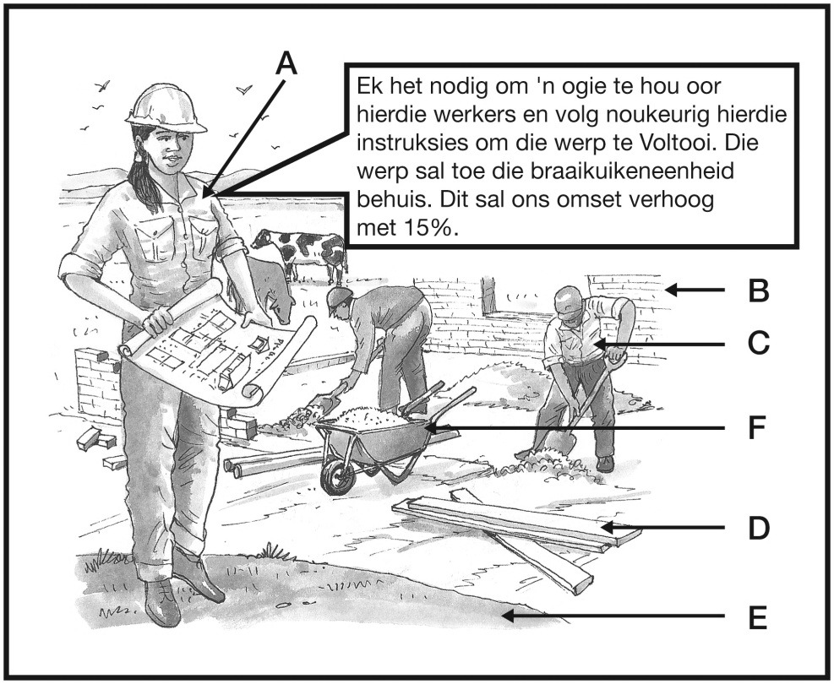3.4 Die illustrasie hieronder toon aan hoe produksiefaktore gekoördineer word vir   
effektiewe landbouproduksie.

3.4.1 Identifiseer die letters (A–F) wat elk van die onderstaande verteenwoordig:

a) Plaasbestuurder (1)

b) Plaaswerker (1)

c) Roerende kapitaal (1)

d) Vaste kapitaal (1)

e) ’n Produksiefaktor wat aan die wet van afnemende opbrengs onder-

hewig is (1)

3.4.2 Identifiseer die belangrikste bestuursbeginsel wat in die prent hierbo

gereflekteer word. Gee ’n rede ter ondersteuning van jou antwoord. (2)

3.4.3 Identifiseer TWEE entrepreneuriese vaardighede wat sigbaar is in die

prent hierbo, wat die kombinasie van produksiefaktore in ’n boerdery-onderneming verteenwoordig. (2)

3.4.4 Identifiseer die persoon of party wat die grootste voordeel sal trek uit ’n verhoging  
 in die omset van die boerdery-onderneming. (1)

3.5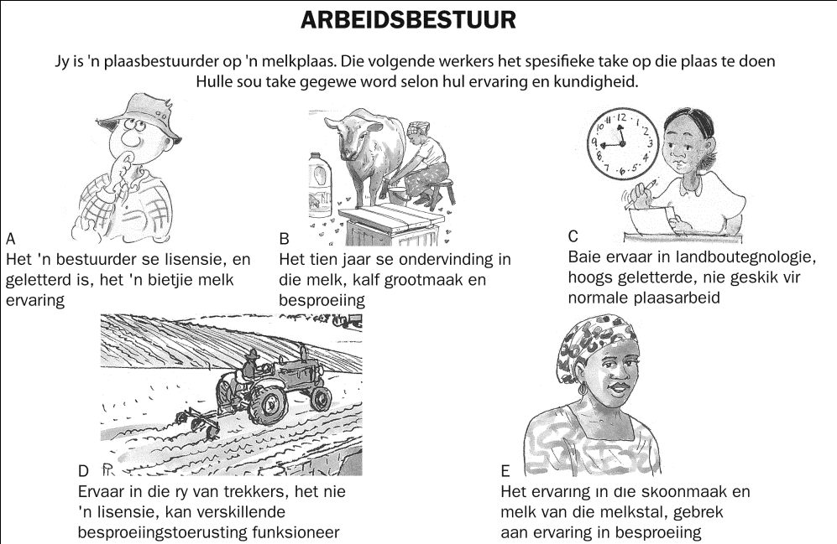

3.5 Skryf die letter (A-E) neer wat die persoon verteenwoordig wat die MEES gepaste sal   
wees vir elk van die onderstaande boerderytake:

3.5.1 Spening van kalwers (1)

3.5.2 Aflewering van melk in ’n stedelike gebied naby die plaas deur ’n sleepwa

te gebruik (1)

3.5.3 Omploeg van lande met ’n ou trekker wat geskraap is vir padgebruik (1)

3.5.4 Onderhouding van melktoerusting in ’n higiëniese toestand (1)

3.5.5 Verskuif die pype om die lusernland te besproei (1)

3.6 Arbeidswetgewing het ’n impak op plaaswerkers.

3.6.1 Beskryf kortliks die basiese implikasie van elk van die onderstaande

Arbeidswette vir plaaswerkers:

* Wet op Arbeidsverhoudinge, 1995 (Wet 66 van 1995) (1)
* Wet op Beroepsgesondheid en -veiligheid, 1993 (Wet 85 van1993) (1)

3.6.2 Noem die toepaslike wetgewing (Wet) wat van toepassing is op werknemers en   
werkgewers wat beseer, gestremd of dood is as gevolg van ’n ongeluk by die   
werksplek. (1)

**[35]**

**VRAAG 4: BASIESE LANDBOUGENETIKA**

4.1 In sommige perderasse is swart haarkleur (B) dominant oor wit (b).

’n Wit merrie paar twee keer met dieselfde swart hings. Sy produseer ’n

wit vul op die eerste geleentheid en ’n swart vul op die tweede geleentheid.

Die F1-generasie toon die verskillende moontlikhede van nakomelinge aan.

|  |  |  |
| --- | --- | --- |
| Swart hings |  | Wit merrie |
|  | X |  |
| Wit vul |  | Swart vul |

4.1.1 Gebruik die letters B en b, soos hierbo aangedui, en skryf die genotipes

van die onderstaande perde betrokke by die kruising neer:

Wit merrie (1)

Swart hings (1)

Wit vul (1)

Swart vul (1)

4.1.2 Toon die persentasie van die F1-generasie aan wat die heterosigotiese

eienskap vir swart haarkleur het. (2)

4.2 Lees die onderstaande uittreksel en beantwoord die vrae wat volg.

|  |
| --- |
| **Geneties gemodifiseerde mielies**  ’n Onlangse ontwikkeling in die verbetering van mielies is die genetiese modifisering daarvan om dit weerstandig teen ’n pes genaam mieliestronk-boorder te maak. ’n Grondbakterium, genaamd *Bacillus thuringiensis* (Bt), vervaardig natuurlik ’n toksiene (gifstof) wat die mieliestronkboorder doodmaak. Genetiese manipuleringstegnieke word gebruik om die geen vir  Bt toksiene van die bakterieë na die mielieplante oor te dra. |

4.2.1 Verduidelik kortliks die tegniek wat hierdie bakterium gebruik om

mielieplante geneties te modifiseer. (4)

4.2.2 Identifiseer DRIE potensiële voordele van die GM gewas. (3)

4.2.3 Verduidelik die moontlikheid van die GM gewasse om ’n negatiewe

invloed op die omgewing te hê. (2)

4.3 Die illustrasie hieronder is van reproduktiewe kloning.

E:\Artwork\Dolly Clone Afrik).tif

4.3.1 Kloning is een van die ongeslagtige teelmetodes. Motiveer hierdie stelling (2)

4.3.2 Gebruik die illustrasie hierbo om te beskryf hoe die proses van kloning

plaasvind. (4)

4.3.3 Kloning is baie belangrik vir boere. Ondersteun hierdie stelling. (2)

4.4 Teling van vee behels seleksie, wat gebruik word om spesifieke rasse met wenslike   
eienskappe te produseer. Noem TWEE wenslike eienskappe

waarvoor ’n veeteler sal soek wanneer vee vir teling geselekteer word. (2)

4.5 Lees die onderstaande uittreksel en beantwoord die vrae wat volg.

|  |
| --- |
| Didekile Mfengu van Wesleyville in die Peddie-area rapporteer dat sy pa van Brahman-beeste gehou het, want hulle produseer goeie, swaar en vroeë speenkalwers. Die Nguni-soort, tradisionele Xhosa-ras is te klein en groei nie so vinnig soos die Brahman wanneer hulle in voerkrale aangehou word nie. Laasgenoemde is ook hoër en kan hoogte en gewig inbring wat die Xhosa-beeste nie het nie. Die ou en siek, misvormde en onvrugbare koeie word aan gemeenskappe verkoop om vir tradisionele seremonies geslag te word.  Teen 2005 het hy al sy Nguni-soort Xhosa-koeie gepaar met Brahman-bulle wat van kommersiële boere en stoetboere gekoop is. Richmond Nosenge (voorligtingsbeampte) het aangedui dat deur met geharde, siekte-bestande Brahmane te teel, hulle die grootte van die **tradisionele beeste** kon verhoog sonder dat hulle hul aanpasbaarheid aan die Oos-Kaapse omgewing verloor het.  [Aangepas vanuit *Landbouweekblad,* 4 Februarie 2011] |

4.5.1 Identifiseer die mees geskikte teelstelsel wat deur Didekile Mfengu op

sy plaas toegepas word. Staaf jou antwoord. (3)

4.5.2 Noem DRIE voordele van die stelsel in VRAAG 4.5.1 hierbo genoem. (3)

4.5.3 Die Brahman-ras word hoër as die Nguni-ras geag. Motiveer deur DRIE

redes te verskaf. (3)

4.5.4 Noem EEN tradisionele waarde van die beeste onder die Xhosa gemeenskap. 1)

**[35]**

**Totaal Afdeling B: 105 punte**

**GROOTTOTAAL: 150 punte**